Erik-NASSEN Min nr:641

Mirum arena har bytt namn till Suez arena men den ligger som tur är fortfarande på samma plats, dvs Svärmaregatan 8

Start Parkering Entré/utgång
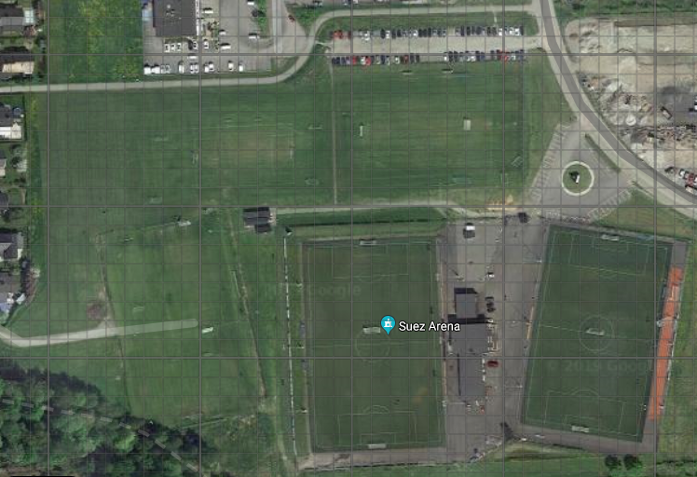
Mål Omklädning och efterkapitel

På kartan som är klippt och skuren för övningen finns det 22st kontroller som får tas i valfri ordning men bara en gång

B-laget ska ta 15st kontroller
A-laget ska ta 10st kontroller
E-laget ska ta 5st kontroller

Varje kontroll utöver dessa ger 3 min i bonus

Genomgång och frågor vid start 18:50

Tänk på att använd reflexväst och akta er för bilar

LYCKA TILL
Låt bäste nasse vinna

